Introdução a Banco de Dados

Os bancos de dados se popularizaram graças à necessidade das grandes empresas de armazenar grandiosas quantidades de informação de uma forma rápida, simples e confiável.
Como definição do banco de dados, entendemos que se trata de um conjunto de dados inter-relacionados e armazenados sem redundâncias desnecessárias, os quais servem às aplicações sem estar relacionados de uma maneira direta entre eles.

Um banco de dados pode ser utilizado por várias aplicações e usuários. Todo banco de dados deve permitir inserir, modificar e excluir dados, portanto nos bancos de dados se salvam informações de dois tipos:
- Os dados de usuários (dados usados pelas aplicações)
- Os dados de sistema (dados que o banco de dados utiliza para sua administração. Ex: Dados dos usuários que têm acesso ao banco de dados)
O primeiro Sistema Gerenciador de Banco de Dados (SGBD) comercial surgiu no final de 1960 com base nos primitivos sistemas de arquivos disponíveis na época, os quais não controlavam o acesso concorrente por vários usuários ou processos. Os SGBDs evoluíram desses sistemas de arquivos de armazenamento em disco, criando novas estruturas de dados com o objetivo de armazenar informações. Com o tempo, os SGBD’s passaram a utilizar diferentes formas de representação, ou modelos de dados, para descrever a estrutura das informações contidas em seus bancos de dados. Atualmente, os seguintes modelos de dados são normalmente utilizados pelos SGBD’s: modelo hierárquico, modelo em redes, modelo relacional (amplamente usado) e o modelo orientado a objetos.

Modelo Hierárquico
O modelo hierárquico foi o primeiro a ser reconhecido como um modelo de dados. Seu desenvolvimento somente foi possível devido à consolidação dos discos de armazenamento endereçáveis, pois esses discos possibilitaram a exploração de sua estrutura de endereçamento físico para viabilizar a representação hierárquica das informações. Nesse modelo de dados, os dados são estruturados em hierarquias ou árvores. Os nós das hierarquias contêm ocorrências de registros, onde cada registro é uma coleção de campos (atributos), cada um contendo apenas uma informação. O registro da hierarquia que precede a outros é o registro-pai, os outros são chamados de registros-filhos. Uma ligação é uma associação entre dois registros. O relacionamento entre um registro-pai e vários registros-filhos possui cardinalidade 1:N. Os dados organizados segundo este modelo podem ser acessados segundo uma seqüência hierárquica com uma navegação do topo para as folhas e da esquerda para a direita. Um registro pode estar associado a vários registros diferentes, desde que seja replicado. A replicação possui duas grandes desvantagens: pode causar inconsistência de dados quando houver atualização e o desperdício de espaço é inevitável. O sistema comercial mais divulgado no modelo hierárquico foi o Information Management System da IBM Corp(IMS). Grande parte das restrições e consistências de dados estava contida dentro dos programas escritos para as aplicações. Era necessário escrever programas na ordem para acessar o banco de dados. Um diagrama de estrutura de árvore descreve o esquema de um banco de dados hierárquico. Tal diagrama consiste em dois componentes básicos: Caixas, as quais correspondem aos tipos de registros e Linhas, que correspondem às ligações entre os tipos de registros. Como exemplo do modelo hierárquico, considere a Figura 1.1 abaixo.
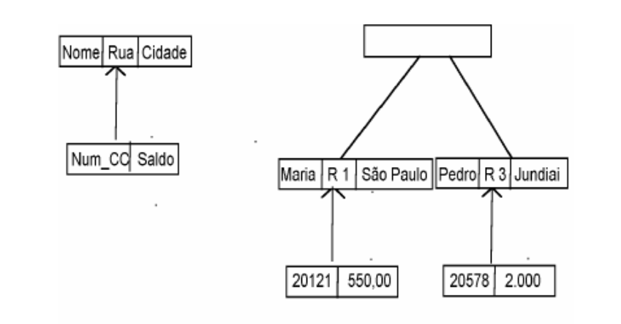
Diagrama de estrutura de árvore Cliente - Conta Corrente

Modelo em Rede
O modelo em redes surgiu como uma extensão ao modelo hierárquico, eliminando o conceito de hierarquia e permitindo que um mesmo registro estivesse envolvido em várias associações. No modelo em rede, os registros são organizados em grafos onde aparece um único tipo de associação (set) que define uma relação 1:N entre 2 tipos de registros: proprietário e membro. Desta maneira, dados dois relacionamentos 1:N entre os registros A e D e entre os registros C e D é possível construir um relacionamento M:N entre A e D. O gerenciador Data Base Task Group (DBTG) da CODASYL (Committee on Data Systems and Languages) estabeleceu uma norma para este modelo de banco de dados, com linguagem própria para definição e manipulação de dados. Os dados tinham uma forma limitada de independência física. A única garantia era que o sistema deveria recuperar os dados para as aplicações como se eles estivessem armazenados na maneira indicada nos esquemas. Os geradores de relatórios da CODASYL também definiram sintaxes para dois aspectos chaves dos sistemas gerenciadores de dados: concorrência e segurança. O mecanismo de segurança fornecia uma facilidade na qual parte do banco de dados (ou área) pudesse ser bloqueada para prevenir acessos simultâneos, quando necessário. A sintaxe da segurança permitia que uma senha fosse associada a cada objeto descrito no esquema. Ao contrário do Modelo Hierárquico, em que qualquer acesso aos dados passa pela raiz, o modelo em rede possibilita acesso a qualquer nó da rede sem passar pela raiz. No Modelo em Rede o sistema comercial mais divulgado é o CAIDMS da Computer Associates. O diagrama para representar os conceitos do modelo em redes consiste em dois componentes básicos: Caixas, que correspondem aos registros e Linhas, que correspondem às associações. A Figura 1.2 ilustra um exemplo de diagrama do modelo em rede.
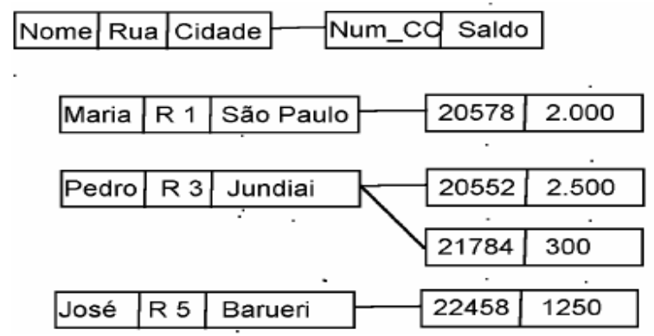
Diagrama de estrutura de dados Cliente - Conta Corrente

Estes dois modelos: Hierárquico e Rede são Orientados a Registros, isto é, qualquer acesso à base de dados – inserção, consulta, alteração ou remoção – é feito em um registro de cada vez.

Modelo Relacional
O modelo relacional apareceu devido às seguintes necessidades: aumentar a independência e dados nos sistemas gerenciadores de banco de dados; prover um conjunto de funções apoiadas em álgebra relacional para armazenamento e recuperação de dados; permitir processamento ad hoc1. O modelo relacional, tendo por base a teoria dos conjuntos e álgebra relacional, foi resultado de um estudo teórico realizado por CODD[1]2. O Modelo relacional revelou-se ser o mais flexível e adequado ao solucionar os vários problemas que se colocam no nível da concepção e implementação da base de dados. A estrutura fundamental do modelo relacional é a relação (tabela). Uma relação é constituída por um ou mais atributos (campos) que traduzem o tipo de dados a armazenar. Cada instância do esquema (linha) é chamada de tupla (registro). O modelo relacional não tem caminhos pré-definidos para se fazer acesso aos dados como nos modelos que o precederam. O modelo relacional implementa estruturas de dados organizadas em relações. Porém, para trabalhar com essas tabelas, algumas restrições precisaram ser impostas para evitar aspectos indesejáveis, como: Repetição de informação, incapacidade de representar parte da informação e perda de informação. Essas restrições são:integridade referencial, chaves e integridade de junções de relações. A Figura 1.3, abaixo, traz exemplos de tabelas sob o modelo relacional.

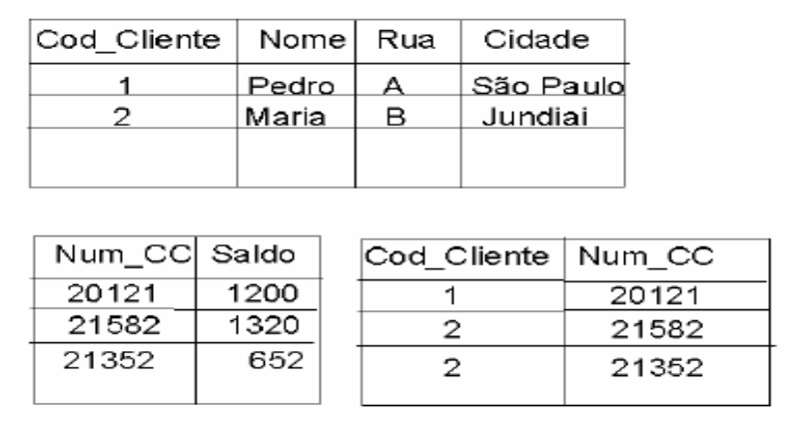
Tabelas do modelo relacional Cliente - Conta Corrente

Modelo Orientado a Objetos
Os bancos de dados orientados a objeto começaram a se tornar comercialmente viáveis em meados de 1980. A motivação para seu surgimento está em função dos limites de armazenamento e representação semântica impostas no modelo relacional. Alguns exemplos são os sistemas de informações geográficas (SIG), os sistemas CAD e CAM, que são mais facilmente construídos usando tipos complexos de dados. A habilidade para criar os tipos de dados necessários é uma característica das linguagens de programação orientadas a objetos. .Contudo, estes sistemas necessitam guardar representações das estruturas de dados que utilizam no armazenamento permanente. A estrutura padrão para os bancos de dado sorientados a objetos foi feita pelo Object Database Management Group (ODMG). Esse grupo é1 Processamento
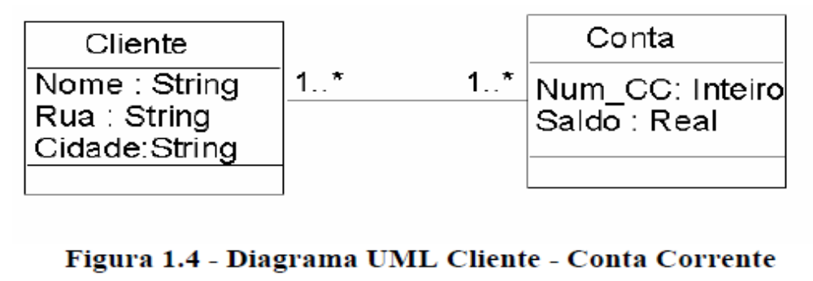
Sistemas Objeto-Relacionais
A área de atuação dos sistemas Objeto-Relacional tenta suprir a dificuldade dos sistemas relacionais convencionais, que é o de representar e manipular dados complexos, visando ser mais representativos em semântica e construções de modelagens. A solução proposta é a adição de facilidades para manusear tais dados utilizando-se das facilidades SQL (Structured Query Language) existentes. Para isso, foi necessário adicionar: extensões dos tipos básicos no contexto SQL; representações para objetos complexos no contexto SQL; herança no contexto SQL e sistema para produção de regras.

Organização de um banco de dados
Para considerar a um banco de dados organizado, deve-se cumprir os seguintes objetivos:
- Tem que ser versátil: isto quer dizer que, dependendo dos usuários ou das aplicações, possam fazer diferentes coisas ou tratem aos dados de formas diferentes.
- Tem que atender com a rapidez adequada a cada aplicação ou empresa, atendendo a quem requeri-la.
- Tem que ter um índice de redundância o mais baixo possível.
- Ter uma alta capacidade de acesso para ganhar o maior tempo possível na realização de consultas.
- Ter um alto índice de integridade, isto significa que ao ter muitos usuários atacando a um mesmo banco de dados não pode ter falhas na inserção de dados, erros por redundância ou lenta atualização.
- Obviamente, tem que ter um nível altíssimo de segurança e privacidade já que os dados que se armazenam em um banco de dados podem ser altamente confidenciais ou importantes. Neste ponto, também entram os meios físicos de proteção contra fogo, roubo, etc.
- Por último, tem que ser possível sua constante atualização para não deixar o banco de dados antigo e inservível. Quando fazemos uma mudança na organização física dos dados não deve afetar aos programas, portanto também tem que ter uma independência física dos dados. Assim como tem que ter total independência lógica com os dados, isto quer dizer que se fazemos mudanças na estrutura lógica dos dados (agregar novos campos a uma tabela) não devem afetar às aplicações que utilizem esses dados.
Os usuários não costumam saber como estão organizados e armazenados os dados.
Por este motivo um banco de dados deve apresentar os dados de forma que o usuário possa interpreta-los e modifica-los. Evidentemente, isto não pode ser aplicado a um informático que necessite saber onde se encontram fisicamente os dados para poder trata-los.
Podemos destacar três níveis principais segundo a visão e a função que realize o usuário sobre o banco de dados:
- Nível externo: é o mais próximo ao usuário. Neste nível se descrevem os dados ou parte dos dados que mais interessam aos usuários.
- Nível conceitual: Neste nível se representam os dados que vão ser utilizados sem em conta aspectos como o que representamos no nível interno.
- Nível Interno: é o nível mais perto do armazenamento físico dos dados. Permite escreve-los tal e como estão armazenados no computador. Neste nível se desenham os arquivos que contém a informação, a localização dos mesmos e sua organização, ou seja, criam-se os arquivos de configuração.
Estes três níveis de visão de usuários são proporcionados pelos sistemas gerenciador de banco de dados (já veremos mais adiante o que significa isto).
Um banco de dados específico tem um único nível interno e um único nível conceitual, mas pode ter vários níveis externos.
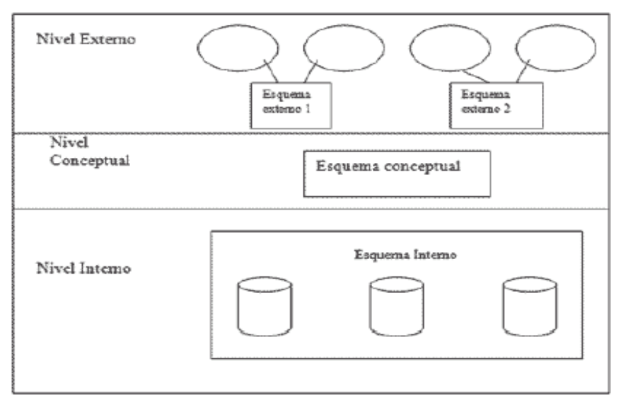
Um Sistema de Gerenciamento de Banco de Dados (SGBD) se define como o conjunto de programas que administram e gerenciam a informação contida em um banco de dados. Ajuda a realizar as seguintes ações:
- Definição dos dados
- Manutenção da integridade dos dados dentro do banco de dados
- Controle da segurança e privacidade dos dados
- Manipulação dos dados

Um sistema de informação gerencial de dados está composto de: gerenciamento do banco de dados Trata-se de um conjunto de programas não visíveis ao usuário final que se encarregam da privacidade, da integridade, da segurança dos dados e a interação com o sistema operacional. Proporciona uma interface entre os dados, os programas que os manejam e os usuários finais. Qualquer operação que o usuário faz contra o banco de dados está controlada pelo administrador. administrador armazena uma descrição de dados no qual chamamos dicionário de dados, assim como os usuários permitidos e as permissões. Tem que haver um usuário administrador encarregado de centralizar todas estas tarefas. Dicionário de dados É um banco de dados onde se salvam todas as propriedades do banco de dados, descrição da estrutura, relações entre os dados, etc. O dicionário deve conter:
- A descrição externa, conceitual e interna do banco de dados
- As restrições sobre os dados
- O acesso aos dados
- As descrições das contas de usuário
- As permissões dos usuários
- Os esquemas externos de cada programa
O administrador do banco de dados É uma pessoa ou grupo de pessoas responsáveis do controle do sistema de gerenciamento do banco de dados. As principais tarefas de um administrador são:
- A definição do esquema lógico e físico do banco de dados
- A definição das vistas de usuário
- A atribuição e edição de permissões para os usuários
- Manutenção e seguimento da segurança no banco de dados
- Manutenção geral do sistema de gerenciamento do banco de dados
As linguagens Um sistema de gerenciamento de banco de dados deve proporcionar uma série de linguagens para a definição e manipulação do banco de dados. Estas linguagens são as seguintes:
- Linguagem de definição de dados (DDL). Para definir os esquemas do banco de dados
- Linguagens de manipulação de dados (DML). Para manipular os dados do banco de dados
- Linguagem de controle de dados(DCL). Para a administração de usuários e segurança no banco de dados.
Abordagem Relacional: Modelo Entidade x Relacionamento

Este modelo foi proposto por Peter Chen em 1976 e desde então vem se utilizando de uma forma muito global. Caracteriza-se por utilizar uma série de símbolos e regras para representar os dados e suas relações. Com este modelo conseguimos representar de maneira gráfica a estrutura lógica de um banco de dados. Os principias elementos do modelo entidade-relação são as entidades com seus atributos e as relações entre entidades. Elementos do modelo entidade-relação

O principal objetivo da Modelagem de Dados é desenvolver um modelo que contendo entidades e relacionamentos, seja capaz de representar os requerimentos das informações do negócio.

Busca-se:
Diminuir redundância;(repetição de informações armazenadas)
Economia de Espaço
:

Entidade

Trata-se de um objeto do qual se recolhe informação de interesse para o banco de dados. Graficamente, representam-se mediante um retângulo. Um exemplo seria a entidade banco, onde se recolheriam os dados relativos a esse banco, como pode ser o nome, o número de filial, o endereço, etc.
Dentro das entidades podem ser fortes ou fracas. As fortes são as que não dependem de outras entidades para existir, enquanto que as entidades fracas sempre dependem de outra entidade, senão não tem sentido por elas mesmas.

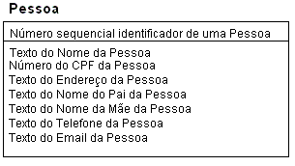
Ao lado temos a representação feita no ERWin da Entidade Pessoa e de alguns de seus atributos.
Note que na definição dos atributos eu estou definindo a natureza do tipo de atributo. Exemplos de tipos de natureza: Texto , Número , Indicador(sim/não) , Código, etc.
Alguns atributos são obrigatórios outros são opcionais.
Nome é obrigatório pois toda pessoa deve ter um nome
Telefone é opcional pois nem toda pessoa possui um telefone

Relação /Entidades Associativas

Podemos definir a relação como uma associação de duas ou mais entidades. A cada relação se atribui um nome para poder distingui-la das demais e saber sua função dentro do modelo entidade-relação. Outra característica é o grau de relação, sendo as de grau 1 relações que só relacionam uma entidade consigo mesma. As de grau 2 são relações que associam duas entidades diferentes, e as de grau n que se tratam de relações que unem mais de duas entidades.

Atributo
Define-se como cada uma das propriedades de uma entidade ou relação. Cada atributo tem um nome e todos os possíveis valores que pode ter. Dentro de uma entidade tem que haver um atributo principal que identifica à entidade e seu valor tem que ser único.
Atributo obrigatório - è aquele que para uma instância de uma entidade ou relacionamento deve possuir um valor. (NOT NULL)
Atributo opcional - É aquele que para uma instância da entidade ou relacionamento pode possuir um valor. (NULL)
Podemos ainda classificar os atributos como :
Atributo Identificador - (#) - Atributo capaz de identificar exclusivamente cada ocorrência de uma entidade. Também conhecido como chave Primária ou Primary Key (PK). Ex: Código do Cliente , Código do Produto , etc.( O símbolo # é usado para representar a chave primária em algumas notações)
Chave Candidata - Atributo ou grupamento de atributos que têm a propriedade de identificar unicamente uma ocorrência da entidade . Pode vir a ser uma chave Primária. A chave candidata que não é chave primária também chama-se chave Alternativa.

Características de uma Chave Primária :
a - NÂO PODE haver duas ocorrências de uma mesma entidade com o mesmo conteúdo na Chave Primária
b - A chave primária não pode ser composta por atributo opcional , ou seja , atributo que aceite nulo.
c - Os atributos identificadores devem ser o conjunto mínimo que pode identificar cada instância de um entidade.
d - Não devem ser usadas chaves externas. (Atributos sobre os quais você não tem controle. Ex: CPF)
e - Cada atributo identificador da chave deve possui um tamanho reduzido
f - Não deve conter informação volátil.

CHAVES
- Primária (Primary Key - PK): é o atributo que permite identificar uma única ocorrência de uma tupla em uma entidade. (super chave). Caso não exista um atributo que possa assumir aposição de chave primária deve-se criá-lo. Normalmente é numérico pois são localizados mais rapidamente. Eventualmente a chave primária pode conter mais de um atributo. (chave concatenada)
- Estrangeira: (Foreign Key -FK)É o atributo que estabelece relação de uma entidade com a chave primária de outra. Isso é ”A chave estrangeira (Foreing Key ou FK) é a chave primária (Primary Key ou PK) de outra tabela com a qual a segunda está se relacionando.”
- Secundária não identifica unicamente um registro, e pode ser utilizada para buscas simultâneas de várias chaves, ou seja é utilizada como meio de classificação. Podem ser concatenadas a outras chaves secundárias.

Tupla
É uma estrutura de atributos intimamente relacionados e interdependentes que residem em uma entidade. Equivale a uma linha da tabela.
TUPLA ==> REGISTRO

Diagrama (Convenção)

Entidade
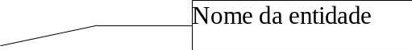
CDS
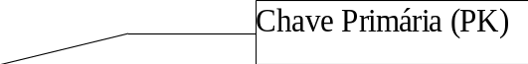
Codigo CD

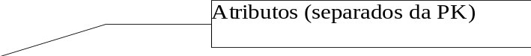
Nome CD
Preço

Relacionamento
As relações se representam graficamente dentro delas se coloca o nome da relação.

Outra característica é o de correspondência entre duas relações;
- 1:1. Um a um, a cada ocorrência de uma entidade lhe corresponde como máximo uma ocorrência da outra entidade relacionada.

- 1:N. Um a Muito, a cada ocorrência da entidade A lhe podem corresponder várias da entidade B.

- N:M. Muitos a muitos, cada ocorrência de uma entidade pode conter várias da outra entidade relacionada e vice-versa.

As características da relação forma a cardinalidade que define o número máximo e mínimo de ocorrências de cada tipo de entidade. Representa-se com os valores máximo Representa-se com os valores máximo com o mínimo fechados entre parênteses encima da relação. (máximo, mínimo)

A Cardinalidade indica quantas ocorrências de uma Entidade participam no mínimo e no máxima do relacionamento.
Cardinalidade Mínima - define se o relacionamento entre duas entidades é obrigatório ou não.
Ex: Abaixo temos a entidade Pais e a Entidade UF.

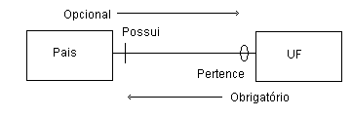 | Um país possui no mínimo ZERO UF (Existem paises que não possuem Estados . Ex: Vaticano)  Uma UF pertence pelo menos a UM País.  Nota: O nome UF talvez não seja mais apropriado. A entidade representa um estado ou subdivisão equivalente em um País
Cardinalidade Máxima - define a quantidade máxima de ocorrências da Entidade que pode participar do Relacionamento. Deve ser maior que zero.
Ex: Abaixo temos a entidade Pais e a Entidade UF novamente.

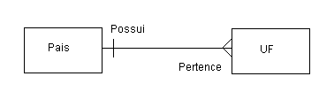 | País possui no máximo Várias (mais de uma) UF
Juntando as duas cardinalidade temos o modelo lógico abaixo:

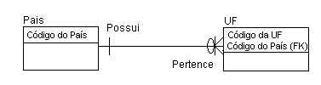 | País pertence no mínimo a ZERO UF e no máximo a VÀRIOS UF  UF pertence no máximo e no mínimo a UM País.
Agora vamos definir os tipos de cardinalidade quanto ao relacionamento:
Cardinalidade UM para UM :

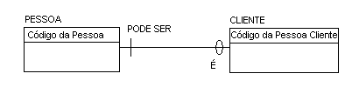 | PESSOA pode ser no mínimo um CLIENTE. (opcional)  CLIENTE É uma PESSOA.(Obrigatório)
Nota: No relacionamento Um para Um temos o lado opcional e o lado obrigatório . A chave primária se desloca em direção ao lado opcional. No exemplo acima o descolamento seria da
entidade CLIENTE para a entidade PESSOA.

Cardinalidade UM para N.
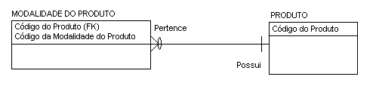 | PRODUTO possui nenhum ou muitas modalidade de produto  MODALIDADE DE PRODUTO pertence a um produto.
Nota : A cardinalidade UM para N leva a chave primária do lado UM para o lado N. Neste caso o atributo recebe o nome de chave estrangeira ou Foreign Key ( FK ). Chave Estrangeira é a chave primária de uma entidade que aparece em outra entidade em virtude do relacionamento.
Cardinalidade N para N.

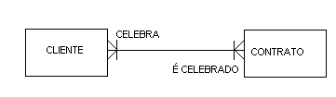 | CLIENTE celebra um ou vários Contratos  CONTRATO é celebrado por um ou vários clientes
A cardinalidade N para N leva para o modelo lógico a necessidade de definição de mais um entidade. Chamamos isto de ASSOCIATIVA. Para o exemplo acima teríamos:

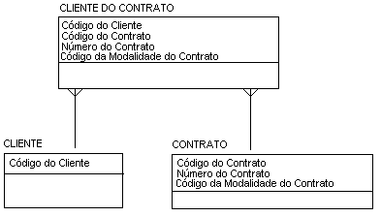 | A Entidade CLIENTE DO CONTRATO é necessária para que possamos identificar o contrato de um determinado cliente.  Em toda Cardinalidade N para N temos a ASSOCIATIVA.

Bibliografia
Langa, Sara Alvarez http://www.criarweb.com/artigos/sistema-informacao-gerencial-banco-dados.html
Osvaldo Kotaro Takai, Isabel Cristina Italiano, João Eduardo Ferreira Introdução a banco de dados
DCC-IME-USP – Fevereiro – 2005
Macoratti ,José Carlos http://www.macoratti.net/cbmd1.htm
Oliveira, Celso Henrrique Poderoso. SQL Curso Prático Editora Novatec 2009

